**"به نام یزدان پاک"**

**گزارش کار آزمایش 1**

**اعضای گروه:**

**کیانا آقا کثیری 9831006**

**سارا تاجرنیا 9831016**

**آرتا اسدی حقی 9731006**

**تاریخ آزمایش : 10/70/1400**

**تاریخ تحویل گزارش 17 :/07/1400**

CPU به هر حال مغز سیستم کامپیوتر ما محسوب می شود و این قسمت است که تمامی تصمیمات پردازشی و در نهایت تمامی فرآیند های پردازشی سیستم را انجام می دهد. تمامی قسمت های دیگر کامپیوتر بدون کوچکترین بحثی از این مغز و مرکز فرماندهی سیستم اطاعت می کنند و هر چه CPU به آنها دستور بدهد باید انجام شود. میکروپروسسور در واقع یک پیشرفت تکنولوژی در عرصه طراحی ترانزیستورها می باشد که اجازه قرار گرفتن چندین ترانزیستور در یک بسته کوچک را می دهد.

این فناوری اینقدر گسترده شد که امروزه درون خود CPU ها را می بیند ، این فناوری اینقدر پیشرفته و اقتصادی است که تقریبا امروزه همه سازندگان و تولید کنندگان تجهیزات کامپیوتری از میکروپروسسور استفاده می کنند و این محصول جایگزین CPU های قدیمی شده است به گونه ای که امروزه تقریبا همه CPU هایی که مشاهده می کنید به نوعی میکروپروسسور یا ریزپردازنده هستند.

ریزپردازنده از واحد پردازش مرکزی بزرگتر است و شامل پردازشگر های دیگر هم هست ؛ مانند واحد پردازشگر گرافیکی. کارت های صدا و کارت های شبکه نیز در ریزپردازنده ها تعبیه شده اند.بنابراین CPU بخشی از ریز پردازنده است.

سی پس یو یک ریزپردازنده و یک مدار مجتمع است که از میلیون ها ترانزیستور تشکیل شده است . NPU و GPU و APU ها بخش شبکه ، گرافیک و صوت را از سی پی یو حذف کردند. که نتیجه ی آن عملکرد سریع تر پردازنده است. عملکردی که ریزپردازنده ای خارجی دارند باعث می شود که پردازنده ی مرکزی کند نشود . و از آنجایی که هماهنگ کار می کنند نتایج سریعتر قوی تر و با اتلاف زمان و خرابی کمتر نمایش داده می شود.

UNO

آردوینو UNO امکان برقراری اکثر روشهای ارتباطی با ماژول‌های مختلف را فراهم می‌کند، تعداد معقولی از انواع پین‌ها بر روی آن موجود است، سرعت پردازش مناسب و حافظه کافی برای بسیاری از کارهای ساده را دارد، تعداد زیادی برد توسعه‌ای و مطالب بسیار زیاد آموزشی در مورد آن وجود دارد و در عین حال ابعاد نسبتا کوچک و قیمت پائینی دارد. همه این موارد باعث شده است تا UNO اولین انتخاب افرادی باشد که می‌خواهند کار با آردوینو را شروع کنند. تمام بردهای آردوینو با UNO مقایسه می‌شوند و این برد به عنوان مرجع شناخته می‌شود.

ردازنده مرکزی UNO [میکروکنترلر ATmega328](https://www.sanatbazar.com/shop/shop-main/%D8%A7%D8%AA%D9%85%D9%84-ic-atmega328p-pu)با سرعت پردازش 16MHz دارای 32KB حافظه فلش و 2KB حافظه SRAM می‌باشد. این برد ١٤ پین دیجیتال که ٦ مورد آن قابلیت PWM دارند، ٦ ورودی آنالوگ و پین‌های مجزا برای ارتباط از طریق پروتکل I2C و UART و هدرهای ICSP را در اختیار می‌گذارد. بردهای آردوینو UNO در دو نوع معمولی و SMD موجود هستند که تنها تفاوت آنها در میکروکنترلر از نوع DIP یا SMD به کار رفته در آنها است.

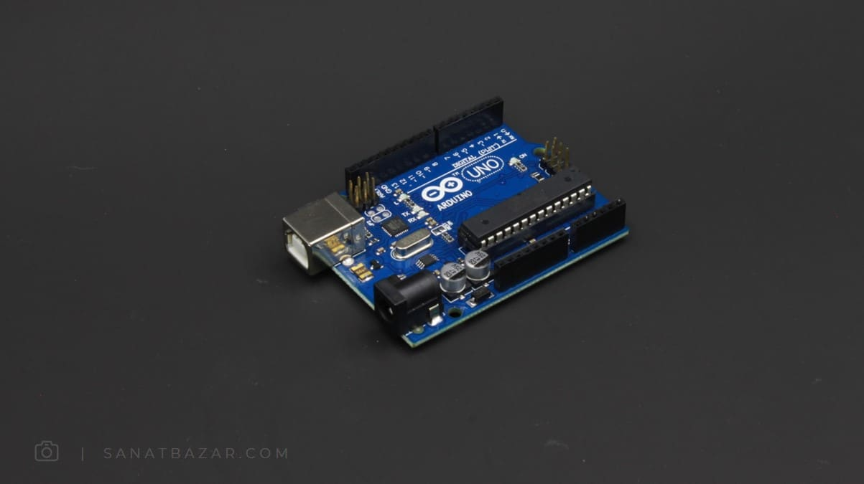

DUE

[آردوینو Due](https://www.sanatbazar.com/shop/shop-main/%D8%A8%D8%B1%D8%AF-arm-%D8%A2%D8%B1%D8%AF%D9%88%DB%8C%D9%86%D9%88-due-r3) پرچمدار خانواده بزرگ آردوینو و قدرتمندترین مدل در بین آنهاست. اگر می‌خواهید پروژه‌ای را انجام دهید که نیاز به قدرت پردازشی بالا، حافظه بیشتر و تعداد پین زیاد دارد، آردوینو Due گزینه مناسبی است. آردوینو Due بر خلاف اغلب بردهای آردوینو که از میکروکنترلرهای AVR استفاده می‌کنند، از یک میکروکنترلر بسیار سریع ARM 32-bit استفاده می‌کند که عملکرد آن را به شدت بهبود بخشیده است که البته این مسئله باعث شده است تا قیمت آن نسبت به بسیاری از بردهای آردوینو بیشتر باشد.

آردوینو Due دارای پردازنده‌ی ARM Cortex-M3 با سرعت 84MHz و دارای 512KB حافظه فلش و 96KB حافظه SRAM می‌باشد. بر روی برد Due ٥٤ پین دیجیتال وجود دارد که ١٢ مورد آن توانایی پیاده‌سازی PWM را دارد. ١٢ ورودی آنالوگ، ٤ رابط ارتباطی UART، ٢ رابط I2C، هدر مخصوص ارتباط SPI، ٢ مبدل آنالوگ به دیجیتال و درگاه ارتباطی OTG است. آردوینو Due (و نیز مدل‌های لئوناردو، میکرو و فلورا) دارای رابط native USB می‌باشد، لذا این امکان وجود دارد تا کیبورد، ماوس و ... را شبیه سازی کنند. همچنین مدل Due از رابط CAN bus پشتیبانی می‌کند؛ به همین دلیل در کاربردهای مرتبط با وسایل نقلیه محبوبیت دارد. بر خلاف اکثر بردهای آردوینو، Due با ولتاژ 3.3v کار می‌کند و اتصال پین‌های آن به ولتاژی بیش از این می‌تواند باعث خرابی Due شود.

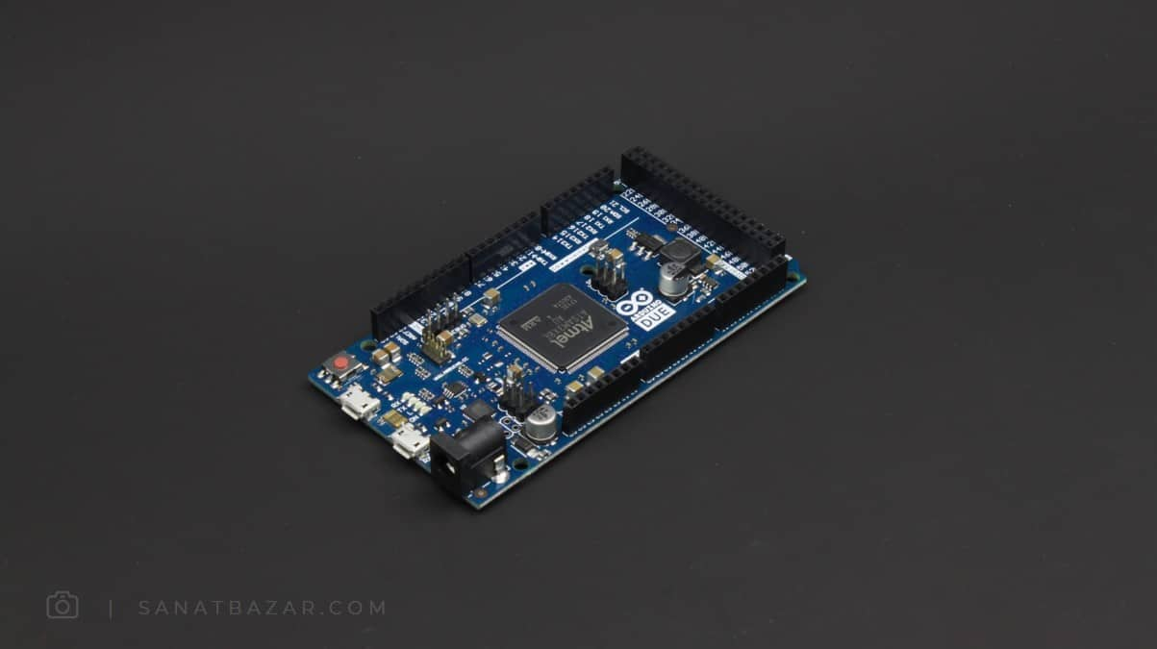

MEGA

اگر قدرت پردازشی UNO برای شما کافی است اما نیاز به حافظه و تعداد پین‌های بیشتری برای اتصال ماژول‌های خود به برد دارید، [آردوینو Mega](https://www.sanatbazar.com/shop/shop-main/%D8%A8%D8%B1%D8%AF_%D8%A2%D8%B1%D8%AF%D9%88%DB%8C%D9%86%D9%88_mega256_r3_%DA%A9%D8%A7%D8%A8%D9%84_usb) انتخاب مناسبی خواهد بود.

قلب پردازشی آردوینو Mega،  یک [تراشه ATmega2560](https://www.sanatbazar.com/shop/shop-main/%D8%A7%D8%AA%D9%85%D9%84-atmega2560-16au) با فرکانس 16MHz و دارای 256KB حافظه فلش و 8KB حافظه SRAM است. Mega تعداد ٥٤ پین دیجیتال دارد که ١٥ مورد آن قابلیت PWM داشته و نیز ١٦ پین ورودی آنالوگ دارد. از مزایای Mega این است که برای هر نوع ارتباط پین‌های مجزا به تعداد زیاد دارد. از این جمله می‌توان به ١ رابط I2C، ٤ رابط UART و هدر ICSP اشاره کرد. Mega هم مانند UNO قابلیت تغذیه هم از طریق USB و هم از طریق فیش تغذیه را دارد. آردوینو مگا مدل ADK علاوه بر حالت قبل، دارای یک پورت USB اضافی برای اتصال به دستگاه های اندروید می‌باشد.

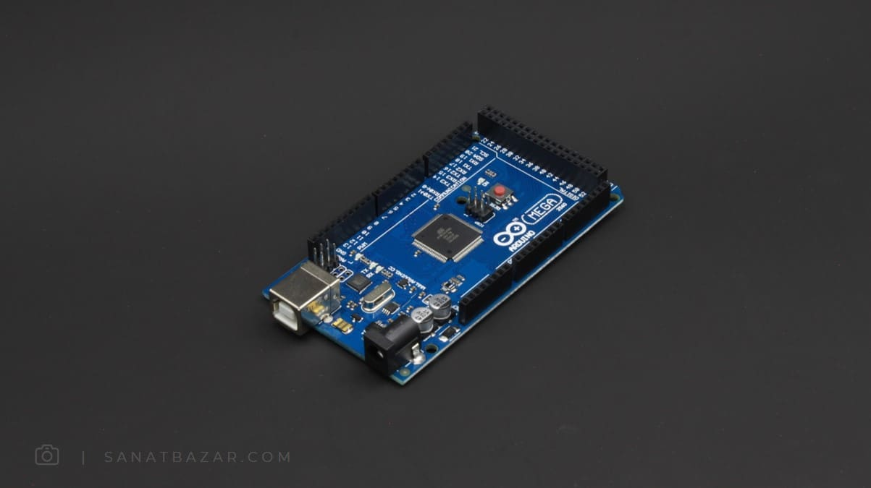

MICRO

NANO

تقریبا می‌توان گفت [آردوینو Nano](https://www.sanatbazar.com/shop/shop-main/%D8%A2%D8%B1%D8%AF%D9%88%DB%8C%D9%86%D9%88_%D9%86%D8%A7%D9%86%D9%88) نمونه کوچک شده آردوینو UNO است. Nano یک گزینه بسیار خوب برای انجام پروژه‌های با محدودیت فضا یا وزن است. در این نسخه علاوه بر کوچک کردن ابعاد برد، پایه‌های پین‌ها و درگاه منبع تغذیه نیز حذف شده است تا یک برد با ابعاد فوق‌العاده کوچک تولید شود. وزن ٧ گرمی و ابعاد ١٨ در ٤٥ میلیمتری این برد نشان می‌دهد که طراحی Nano تا چه حد موفق بوده است.

آردوینو Nano از نسخه ٣ به بعد، از همان میکروکنترلر ATmega328 که در آردوینو UNO استفاده شده است، بهره می‌برد؛ بنابراین این برد نیز دارای پردازشگر 16MHz با 32KB حافظه فلش و 2KB حافظه SRAM است. تعداد پین‌های ارتباطی Nano از UNO هم بیشتر است! این برد ٨ پین ورودی آنالوگ و همچنین ١٤ پین دیجیتال دارد که ٦ تای آن قابلیت PWM دارد. به علاوه Nano از رابط‌های UART، SPI و I2C پشتیبانی می‌کند .

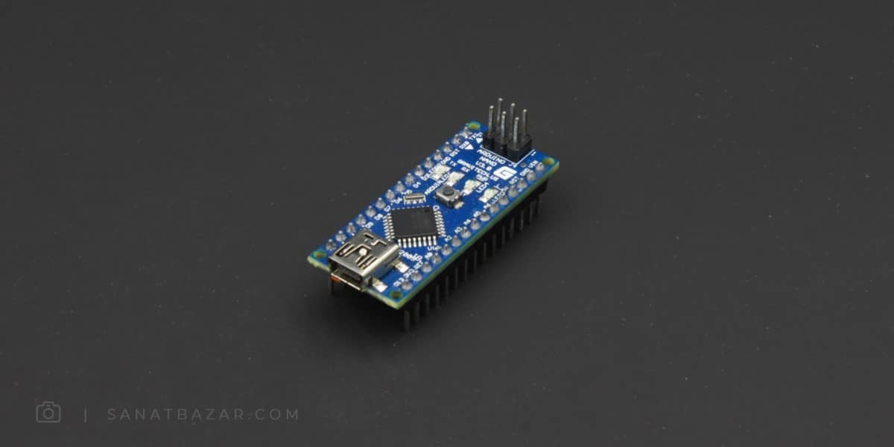

|  |  |  |  |  |
| --- | --- | --- | --- | --- |
| برد آردوینو | UNO | DUE | MEGA | NANO |
| ولتاژ عملکرد | 5V | 3.3 V | 5V | 5V |
| ولتاژ ورودی (توصیه شده) | 7-12 V | 7-12 V | 7-12 V | 7-21 V |
| محدوده ولتاژ ورودی | 6-20 V | 6-16 V | 6-20 V | 7-21 V |
| پینهای دیجیتال I/O | 14 | 54 | 54 |  |
| پین های ورودی آنالوگ | 6 | 12 | 16 | 8 |
| پین های خروجی آنالوگ | 6 | 2 |  | فقط برای pwm |

**اختلاف پتانسیل :**

اگر مقاومت یک اهمی در مداری با جریان یک آمپر قرار گیرد، جریان از آن عبور می‌کند و دچار افت ولتاژ می‌شود. این افت ولتاژ همان اختلاف پتانسیل الکتریکی است که مقدار آن یک ولت است. V = RI

**شدت جریان :**

جریان الکتریکی برابر است با مقدار بار الکتریکی (q) که در مدت زمان (t) از هر مقطع از رسانا عبور می کند بنابراین یکای آن بار(کولن) بر زمان (ثانیه) می باشد . I=q/t

**قانون اهم :**

قانون اهم که به نام کاشف آن جرج اهم نام گذاری شده است، بیان می دارد که نسبت اختلاف پتانسیل یا افت [ولتاژ](http://daneshnameh.roshd.ir/mavara/mavara-index.php?page=%D9%88%D9%84%D8%AA%D8%A7%DA%98) بین دو سر یک هادی به جریان عبور کننده از آن به شرطی که دما ثابت بماند، مقدار ثابتی است: R = V/I

**نحوه خواندن کد رنگی مقاومت :**

نوارها از چپ به راست خوانده می‌شوند و نوار اول از نزدیکترین نوار به لبه کناری در طرف چپ مقاومت شروع می‌شود:

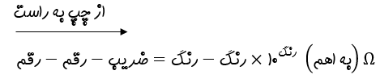

برای مثال، یک مقاومت دارای نوارهای رنگی زیر می‌باشد:

**4 7 2 = 4 7 x 102 = 4700Ω = قرمز بنفش زرد**

نوار چهارم و پنجم برای تعیین خطای مجاز مقاومت بکار می روند. خطای مجاز به حداکثر اختلاف بین مقدار اندازه گیری شده و مقدار اسمی مقاومت گفته می‌شود که ناشی از فرایند تولید می‌باشد و مقدار آن بصورت درصدی از مقدار نامی یا اسمی مقاومت بیان می‌شود.

خطای مجاز برای مقاومت‌های لایه ای معمولا در محدوده 1% تا 10% می‌باشد در حالیکه مقاومت‌های کربنی دارای خطای مجاز تا 20% نیز هستند. مقاومت‌های با خطای مجاز کمتر از 2% را مقاومت‌های دقیق می نامند که قیمت بیشتری نسبت به مقاومت‌های با خطای مجاز بالاتر دارند.

اکثر مقاومت‌های پنج نواری خطای مجاز 1% یا 2% دارند در حالیکه بیشتر مقاومت‌های چهار نواری دارای خطای مجاز 5%، 10% یا 20% هستند. کدهای رنگی که برای نشان دادن خطای مجاز مقاومت استفاده می‌شود عبارتند از:

**%1 = قهوه ای ,2% = قرمز ,5% = طلائی**,10 % = نقره ای

اگر مقاومتی نوار چهارم مربوط به خطای مجاز را نداشته باشد بطور پیش فرض خطای مجاز آن 20% است.

|  |  |  |  |
| --- | --- | --- | --- |
| **رنگ** | **عدد متناظر** | **ضریب** | **خطای مجاز** |
| مشکی | 0 | 1 |  |
| قهوه ای | 1 | 10 | %1 ± |
| قرمز | 2 | 100 | %2 ± |
| نارنجی | 3 | 1,000 |  |
| زرد | 4 | 10,000 |  |
| سبز | 5 | 100,000 | %0.5 ± |
| آبی | 6 | 1,000,000 | %0.25 ± |
| بنفش | 7 | 10,000,000 | %0.1 ± |
| خاکستری | 8 |  | %0.05 ± |
| سفید | 9 |  |  |
| طلائی |  | 0.1 | %5 ± |
| نقره ای |  | 0.01 | %10 ± |
| خالی |  |  | %20 ± |

### 

**نحوه بستن مقاومت سری و موازی:**

سری : می دانیم که در اتصال سری مقاومت ها بصورت خطی و پشت سر هم بسته شده و تنها یک مسیر برای عبور جریان تشکیل می دهند.

[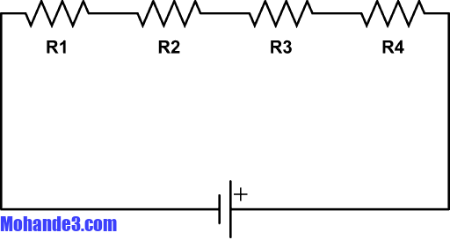](https://science-lab.ir/wp-content/uploads/2018/05/resistors_in_series.png)

در این حالت، مقاومت معادل برابر است با:

Rtotal = R1 + R2 + R3 + … Rn

موازی : هر پایه هر مقاومت، به پایه مشابه مقاومت دیگر متصل است. بنابراین در این نوع اتصال بیش از یک مسیر (حلقه) برای عبور جریان ایجاد می شود که هر جریان هر حلقه مقدار مشخصی است و دیگر جریان ها با هم برابر نیستند، اما با توجه که دو پایه همه مقاومت ها به هم متصل است، اختلاف پتانسیل دو سر همه مقاومت ها یکسان خواهد بود.

[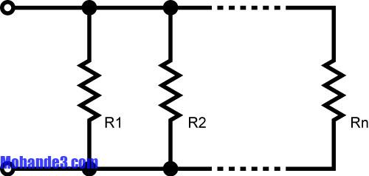](https://science-lab.ir/wp-content/uploads/2018/05/Parallel-Resistance-Calculator.jpg)

در این حالت مقاومت معادل برابر است با:

[https://science-lab.ir/wp-content/uploads/2018/05/res9.gif](https://science-lab.ir/wp-content/uploads/2018/05/res9.gif)

**نحوه بستن خازن سری و موازی:**

سری : [جریان](https://blog.faradars.org/current-and-resistance/) عبوری از خازن‌هایی که به صورت سری با یکدیگر متصل شده‌اند، یکسان است؛ زیرا در این حالت، تنها یک مسیر برای عبور جریان وجود دارد.

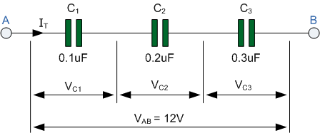

در این حالت، خازن معادل برابر است با:

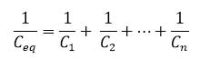

موازی : ولتاژی که به دو سر AB متصل است، به تمامی دو سر خازن‌های دیگر هم اعمال می‌شود. در واقع تمام خازن‌هایی که به صورت موازی در یک مدار قرار گرفته‌اند، ولتاژی برابر دارند.

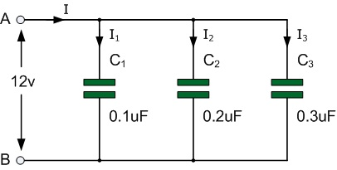

در این حالت، خازن معادل برابر است با:

ph3 s2 2 bastankhazen 04 به هم بستن خازن ها در مدار های الکتریکی

**Diode :**

**دیود** (Diode)، قطعه‌ای الکترونیکی است که دو سر دارد، و جریان الکتریکی را در یک جهت از خود عبور می‌دهد (در این حالت، مقاومت دیود ناچیز است) و در جهت دیگر، در مقابل گذر جریان مقاومت بسیار بالایی (در حالت ایده‌آل، بی‌نهایت) از خود نشان می‌دهد. این خاصیت دیود، باعث شده بود تا در سال‌های اولیه ساخت این قطعه الکترونیکی، به آن «دریچه» نیز اطلاق شود.

مهم‌ترین کاربرد دیود، عبور جریان در یک جهت (diode's forward direction) و ممانعت از گذر جریان در جهت دیگر (reverse direction) است (یکسو سازی). در نتیجه می‌توان به دیود مثل یک شیر الکتریکی یک‌طرفه نگاه کرد. این ویژگی دیود برای تبدیل جریان متناوب به جریان مستقیم استفاده می‌شود.

به لحاظ الکتریکی، یک دیود، هنگامی جریان را از خود می‌گذراند که با برقرار کردن ولتاژ در جهت درست (+ به آنُد و - به کاتُد؛ که به آن بایاس مستقیم می‌گویند)، آماده کار شود. مقدار ولتاژی که باعث می‌شود تا دیود شروع به هدایت جریان الکتریکی کند، ولتاژ آستانه یا (threshold voltage) نامیده می‌شود که چیزی حدود ۰٫۶ تا ۰٫۷ ولت (برای دیودهای سیلیکون) و ۰٫۲ تا ۰٫۳ ولت (برای دیود ژرمانیوم) است. اما هنگامی‌که ولتاژ معکوس به دیود متصل شود، (+ به کاتد و - به آنُد؛ که به آن بایاس معکوس می‌گویند) جریانی از آن نمی‌گذرد؛ مگر جریان بسیار کمی که به «جریان نشتی» معروف است و در حدود چند میکروآمپر یا حتی کمتر است. این مقدار جریان معمولاً در اغلب مدارهای الکترونیکی قابل چشم‌پوشی است و تأثیری در رفتار سایر المان‌های مدار نمی‌گذارد.

**LED :**

دیودهای نورافشان معمولاً از بلور نیم‌رسانا گالیُم-آرسِناید ساخته می‌شوند. در بایاس مستقیم به دلیل ترکیب الکترون و حفره‌ها در لایه سد، نور تولید می‌شود؛ بنابراین لایه سد در این دیودها به منظور خروج نور نمی‌پوشانند. در بلور گالیم آرسنیک، بازده بازترکیب الکترون آزاد و حفره بسیار بیشتر از بلورهای سیلیکون یا ژِرمانیُم است. نکته دیگر در مورد این بلور آنست که آزاد شدن انرژی در هر بازترکیب، به صورت تابش یک فوتون نوری است. در بلورهای سیلیکون و ژرمانیوم، این انرژی بشکل گرما تلف می‌شود و به نور تبدیل نمی‌شود. مشخصه دیودهای نورافشان، در [لامپ](https://mitrehled.com/%d9%84%d8%a7%d9%85%d9%be-%da%86%db%8c%d8%b3%d8%aa/) ها مشابه دیودهای معمولی است. تنها تفاوت در ولتاژ آستانه رسانش است که در دیودهای نورافشان فروسرخ تا سبز، مقدار آن از ۱٬۴ تا ۲٬۹ ولت تغییر می‌کند. دیودهای نورافشان، بشکل مستقیم بایاس می‌شوند. با افزایش جریان مستقیم، تولید فوتون‌های نوری زیادتر می‌شود و در نتیجه شدت نور تابشی افزایش می‌یابد. امروزه دیودهای نورافشان برای نورهای قرمز، زرد، سبز، آبی و فروسرخ ساخته شده‌اند. دیودهای نورافشان در نمایشگرهای رقمی برای نمایش عددها یا حرف‌ها مورد استفاده قرار می‌گیرند. از جمله موردهای مهم کاربرد دیودهای نورافشان فروسرخ، مخابرات نوری است.

هرچه جنس بلور به‌کاررفته در ساخت دیود، به لحاظ ساختار، منظم‌تر باشد، دیود مرغوب‌تر و جریان نشتی، کمتر خواهد بود. مقدار جریان نشتی در دیودهای با فناوری جدید، عملا به صفر می‌گراید. تمام دیودها یک آستانه برای بیشینه ولتاژ معکوس دارند که اگر ولتاژ معکوس، بیش از آن شود، دیود می‌سوزد (بلور ذوب می‌شود) و جریان را در جهت معکوس نیز می‌گذراند. به این ولتاژ آستانه، «ولتاژ شکست» گفته می‌شود.

